LUNA16 PBIP-Lite 肺结节候选分类
增量实验成果报告

任务总览
- 任务 1：结果汇总 + K 值补充实验
- 任务 2：消融实验（组件 / K 值 / β 值）
- 任务 3：图像退化算子实现
- 任务 4：退化鲁棒性评估
- 任务 5：Robust-PBIP 训练
- 任务 6：Grad-CAM + 四类样本可视化
- 任务 7：Top-3 相似病例检索
- 任务 8：LIDC-IDRI 外部验证可行性分析

任务 1 结果汇总 + K 值补充实验
统一汇总 4 种方法（ResNet18 基线 / ResNet18 增强 / PBIP-Lite 无对比损失 / PBIP-Lite 完整）在 seed 0/1/2 下的 AUC、PR-AUC、F1。F1 阈值仅从干净验证集选取，测试集不参与调参。补充了 K=1、K=3、K=5 三组原型数量对照实验。

成果 1.1 主结果表
方法 | AUC（均值±标准差） | PR-AUC（均值±标准差） | F1（均值±标准差）
ResNet18 无增强 | 0.9849 ± 0.0032 | 0.9636 ± 0.0037 | 0.8922 ± 0.0182
ResNet18 强增强 | 0.9963 ± 0.0012 | 0.9881 ± 0.0024 | 0.9237 ± 0.0107
PBIP-Lite (β=0) | 0.9950 ± 0.0001 | 0.9865 ± 0.0012 | 0.9357 ± 0.0212
PBIP-Contrast (β=0.05) | 0.9950 ± 0.0004 | 0.9866 ± 0.0015 | 0.9318 ± 0.0105
数据来源：runs/summary_v3/main_results_summary.csv

成果 1.2 指标对比图
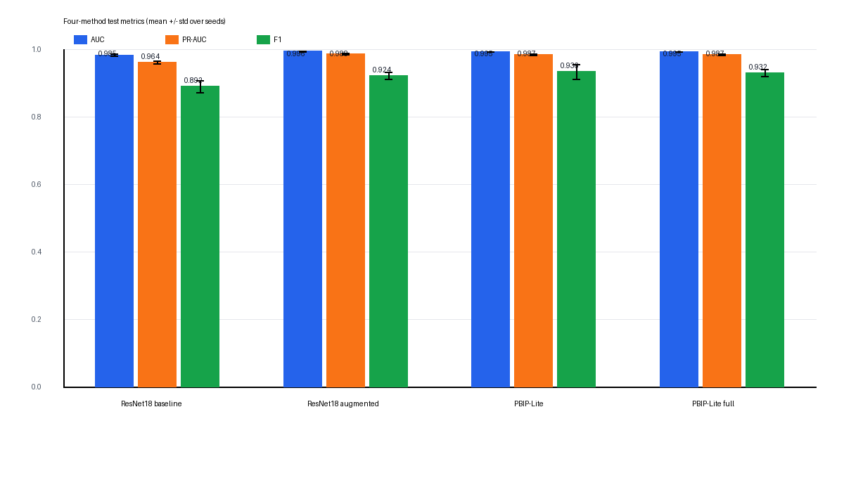
图 1 四种方法 AUC / PR-AUC / F1 指标对比柱状图

成果 1.3 K 值结果
K | AUC | PR-AUC | F1 | Precision | Recall
1 | 0.9951 | 0.9877 | 0.9424 | 0.9677 | 0.9184
3 | 0.9954 | 0.9883 | 0.9430 | 0.9579 | 0.9286
5 | 0.9951 | 0.9862 | 0.9495 | 0.9400 | 0.9592
数据来源：runs/ablations/k_ablation_results.csv

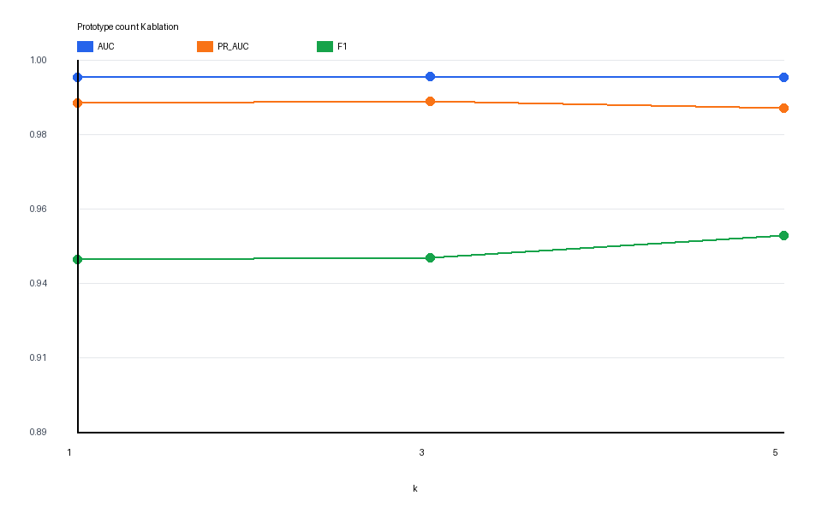
图 2 K=1/3/5 消融指标折线图

成果 1.4 方法结论
• 平均 AUC 最佳方法为 ResNet18 强增强：0.99625 ± 0.00125。
• 平均 PR-AUC 最佳方法为 ResNet18 强增强：0.98814 ± 0.00244。
• 平均 F1 最佳方法为 PBIP-Lite：0.93569 ± 0.02123。
• K=5 时测试 F1 达到 0.9495，高于 K=1（0.9424）和 K=3（0.9430）。
• 应同时讨论 PBIP 的平均性能与跨 seed 方差，不能只引用单个 seed。
• 本表基于 1:3 负采样后的候选分类；FROC/CPM 不能表述为官方全候选 LUNA16 结果。
完整结论模板：runs/summary_v3/conclusion_template.md
✔ 主结果表 → runs/summary_v3/main_results_summary.csv
✔ 指标对比图 → paper_figs/main_metrics_comparison.png
✔ K 值结果 → runs/ablations/k_ablation_results.csv + paper_figs/k_ablation_curve.png
✔ 方法结论 → runs/summary_v3/conclusion_template.md

任务 2 消融实验
完成四组消融，每组独立配置 + 训练 + 评估：
① 去掉原型 logits（仅保留对比损失辅助，α=0）
② 去掉对比损失（仅保留原型融合 logits，β=0）
③ 不同 K 值：K=1 / 3 / 5
④ 不同 β 值：β=0.01 / 0.05 / 0.1 / 0.2

成果 2.1 消融结果表
组件消融：
消融配置 | AUC | PR-AUC | F1
完整 PBIP-Contrast（基准） | 0.9954 | 0.9883 | 0.9430
去掉原型 logits (α=0) | 0.9947 | 0.9874 | 0.9375
去掉对比损失 (β=0) | 0.9950 | 0.9876 | 0.9179

β 值消融：
β | 验证 AUC | 测试 AUC | 测试 PR-AUC | 测试 F1
0.01 | 0.9935 | 0.9949 | 0.9862 | 0.9314
0.05 | 0.9914 | 0.9954 | 0.9883 | 0.9430
0.10 | 0.9914 | 0.9958 | 0.9885 | 0.9381
0.20 | 0.9930 | 0.9946 | 0.9863 | 0.9307

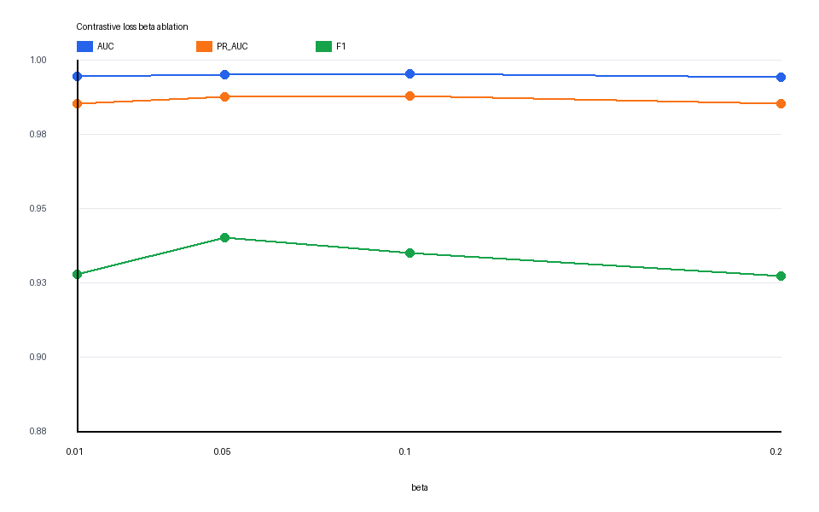
图 3 β 值消融指标曲线
完整消融结果：runs/ablations/ablation_results.csv

成果 2.2 配置文件
统一消融配置：src/configs/ablation.yaml，包含 K 值列表、β 值列表、组件开关和基准实验路径映射。

成果 2.3 训练日志
每组消融的完整训练日志保存在 runs/ablations/logs/ 下，包括：
• no_prototype_logits.log — 去掉原型 logits 的 20 epoch 训练日志
• k1.log / k5.log — K=1 和 K=5 的训练日志
• build_bank_k1.log / build_bank_k5.log — 原型库构建日志
• beta_0.01.log / beta_0.2.log — 新增 β 值训练日志
• 每组配套 training_curve.csv 和 training_curves.png 训练曲线
✔ 消融结果表 → runs/ablations/ablation_results.csv
✔ 配置文件 → src/configs/ablation.yaml
✔ 训练日志 → runs/ablations/logs/*.log + 各组 training_curve.csv

任务 3 图像退化算子
针对 CT patch 实现 6 种退化，均支持 1-5 档强度参数化。输入输出保持 C×H×W 和 [0,1] 范围，兼容 NumPy 和 Tensor。

成果 3.1 退化脚本
退化类型 | 参数说明 | 实现方式
低对比度 | 缩放因子 0.90→0.30 | 以每通道均值为中心线性缩放
高斯噪声 | σ = 0.01→0.10 | 逐像素加性高斯噪声
高斯模糊 | 核大小 3→9，σ=0.5→2.0 | OpenCV GaussianBlur
窗宽窗位偏移 | WW +100→+700；WL +25→+250 | 由原肺窗反归一化后重加窗
JPEG 压缩 | 质量因子 90→15 | OpenCV JPEG 编解码
下采样再上采样 | 缩放比例 0.85→0.25 | 区域下采样 + 双线性上采样
脚本位置：src/degradation.py（含 DegradationTransform 和 MixedDegradationTransform 两个类）

成果 3.2 参数配置
配置位置：src/configs/degradation.yaml，定义了每种退化在 Level 1-5 下的具体参数值。

成果 3.3 样本网格图
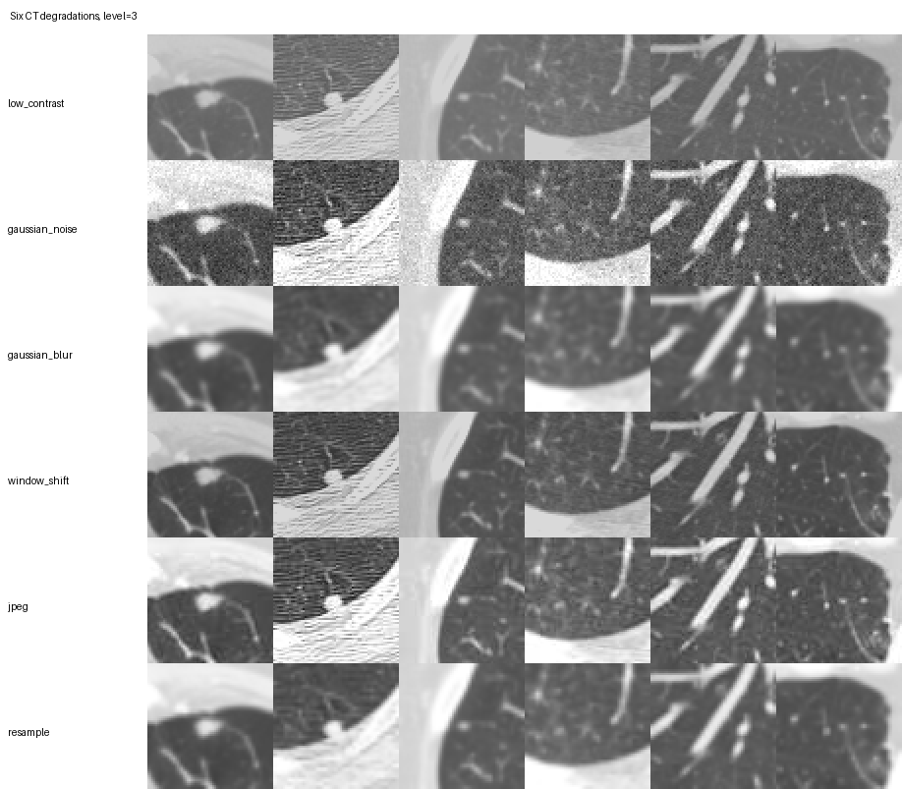
图 4 6 种退化类型 × N 个测试样本（Level 3）网格
✔ 退化脚本 → src/degradation.py
✔ 参数配置 → src/configs/degradation.yaml
✔ 样本网格图 → paper_figs/degradation_grid.png

任务 4 退化鲁棒性评估
对 4 种方法分别在 5 档退化强度下测试 AUC / F1。每种方法从 seed 0/1/2 中按验证 AUC 选取代表模型；F1 阈值在干净验证集选择一次后固定。

成果 4.1 鲁棒性结果表
方法 | Level 0（干净） | Level 1 | Level 3 | Level 5 | Level 5 F1 下降
ResNet18 基线 | AUC=0.987 F1=0.897 | AUC=0.988 F1=0.893 | AUC=0.985 F1=0.863 | AUC=0.955 F1=0.739 | ▼ 0.158
ResNet18 强增强 | AUC=0.995 F1=0.914 | AUC=0.995 F1=0.916 | AUC=0.995 F1=0.912 | AUC=0.974 F1=0.846 | ▼ 0.069
PBIP-Lite | AUC=0.995 F1=0.930 | AUC=0.995 F1=0.928 | AUC=0.995 F1=0.929 | AUC=0.973 F1=0.865 | ▼ 0.065
PBIP-Contrast | AUC=0.995 F1=0.930 | AUC=0.996 F1=0.929 | AUC=0.995 F1=0.930 | AUC=0.973 F1=0.868 | ▼ 0.062
完整明细：runs/robustness/robustness_detailed.csv
汇总统计：runs/robustness/robustness_summary.csv

成果 4.2 退化曲线
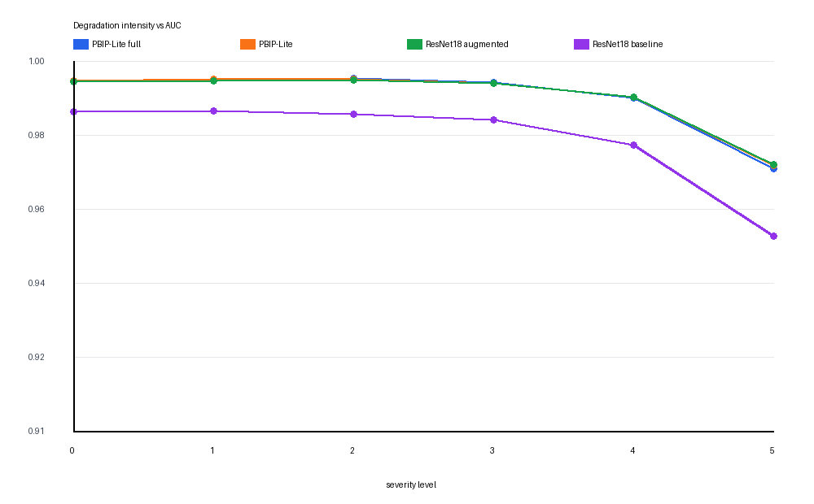
图 5 退化强度 – AUC 下降曲线
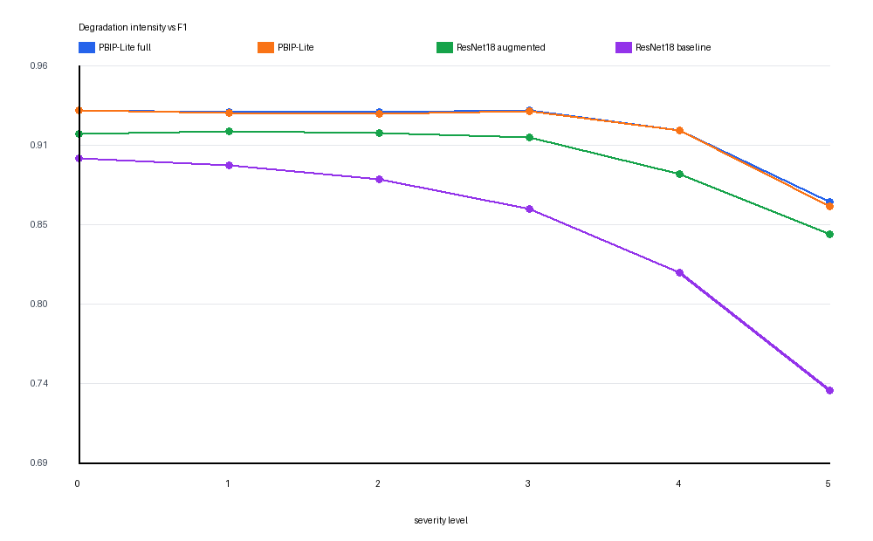
图 6 退化强度 – F1 下降曲线
观察结果：PBIP 系列方法在 Level 5 严重退化下 F1 下降 0.062-0.065，小于无增强 ResNet18 的 0.158，也略小于强增强 ResNet18 的 0.069。该结果支持 PBIP 在当前 sampled-candidate 测试集上具有较好的退化稳定性，但不能据此单独证明原型融合是性能差异的唯一原因。
✔ 鲁棒性结果表 → runs/robustness/robustness_detailed.csv + robustness_summary.csv
✔ 退化曲线 → paper_figs/robustness_auc_curves.png + robustness_f1_curves.png

任务 5 Robust-PBIP 训练
在 PBIP-Lite 基础上，训练集按 35% 概率保留干净样本、65% 概率随机施加 1-4 档退化。验证集始终保持干净。训练 20 epoch，最佳权重按验证 AUC 保存。

成果 5.1 最佳权重
位置：runs/robust_pbip/seed_0/best_model.pth（最佳验证 AUC 出现在 Epoch 17，val_auc = 0.9928）

成果 5.2 训练日志
训练曲线 CSV：runs/robust_pbip/seed_0/training_curve.csv
训练配置：runs/robust_pbip/seed_0/config.json
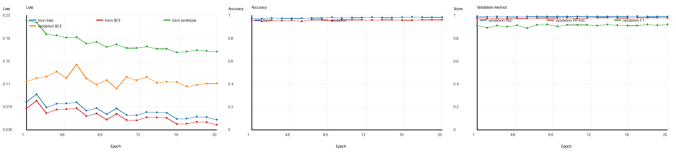
图 7 Robust-PBIP 训练曲线

成果 5.3 结果表（干净 vs 退化对比）
模型 | 场景 | AUC | PR-AUC | F1
PBIP | 干净测试集 | 0.9954 | 0.9883 | 0.9430
PBIP | 退化 Level 3（六类均值） | 0.9938 | 0.9858 | 0.9412
Robust-PBIP | 干净测试集 | 0.9957 | 0.9873 | 0.8879
Robust-PBIP | 退化 Level 3（六类均值） | 0.9955 | 0.9868 | 0.8956
完整对比：runs/robust_pbip/seed_0/clean_degraded_comparison.csv
结果解释：Robust-PBIP 的退化宏平均 AUC 从普通 PBIP 的 0.9938 提升到 0.9955，但在验证集固定阈值下，退化宏平均 F1 从 0.9412 降至 0.8956。因此本实验只能表述为排序指标 AUC 的鲁棒性改善；F1 与概率校准仍需进一步优化。
✔ 最佳权重 → runs/robust_pbip/seed_0/best_model.pth
✔ 训练日志 → runs/robust_pbip/seed_0/training_curve.csv + training_curves.png
✔ 结果表 → runs/robust_pbip/seed_0/clean_degraded_comparison.csv

任务 6 Grad-CAM + 四类样本可视化
为 ResNet18（强增强）和 PBIP-Contrast 分别实现了适配 3 通道 2.5D 输入的 Grad-CAM。目标层为 ResNet18 的 layer4 最后一个 BasicBlock。从测试集自动筛选 TP / FP / FN / TN 典型样本，每类最多 3 个。

成果 6.1 Grad-CAM 代码
位置：src/gradcam.py（含 GradCAM 类、自动四类样本筛选、热图叠加绘制功能）

成果 6.2 热图
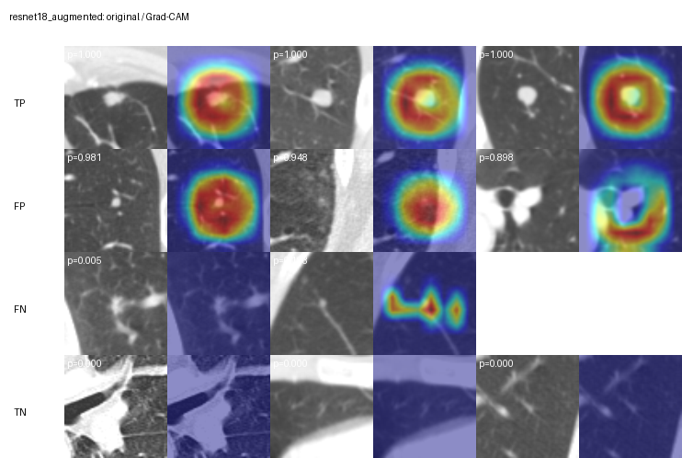
图 8 ResNet18（强增强）TP/FP/FN/TN 四类 Grad-CAM 热力图
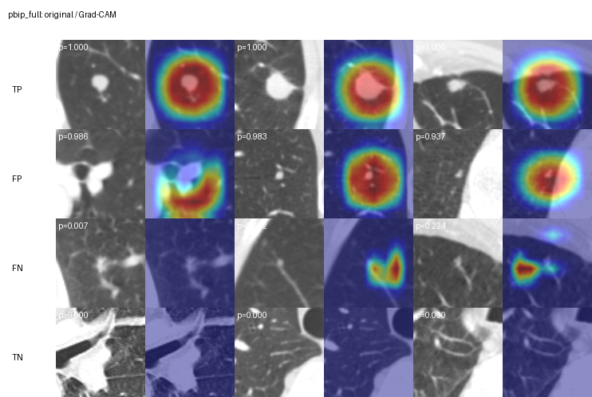
图 9 PBIP-Contrast TP/FP/FN/TN 四类 Grad-CAM 热力图

成果 6.3 典型样例筛选记录
ResNet18 筛选了 11 个典型样本（TP 3、FP 3、FN 2、TN 3），PBIP 筛选了 12 个典型样本（TP 3、FP 3、FN 3、TN 3）。
筛选记录：runs/gradcam/gradcam_samples.csv
✔ Grad-CAM 代码 → src/gradcam.py
✔ 热图 → paper_figs/gradcam_resnet18_augmented_four_categories.png
✔ 热图 → paper_figs/gradcam_pbip_full_four_categories.png
✔ 典型样例图筛选记录 → runs/gradcam/gradcam_samples.csv

任务 7 Top-3 相似病例检索
基于 PBIP-Contrast 的 backbone 提取 512 维特征向量，为训练集（3553 条）和测试集（497 条）构建序列化检索索引。查询时排除同一 CT（seriesuid）的样本，使用余弦相似度排序返回 Top-3。

成果 7.1 检索代码
位置：src/retrieval.py（含特征索引构建、Top-K 余弦检索、可视化展示功能）

成果 7.2 特征索引
训练集索引：runs/retrieval/pbip_full_train_index.npz（3553 条 × 512 维）
测试集索引：runs/retrieval/pbip_full_test_index.npz（497 条 × 512 维）
索引清单：runs/retrieval/pbip_full_index_manifest.json

成果 7.3 病例展示图
排名 | 真实标签 | 余弦相似度 | 模型预测概率
Top-1 | 阳性（结节） | 0.9995 | ≈1.0000
Top-2 | 阳性（结节） | 0.9994 | ≈1.0000
Top-3 | 阳性（结节） | 0.9994 | ≈1.0000

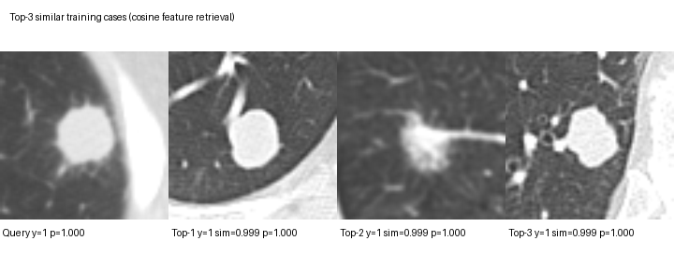
图 10 Top-3 相似病例检索展示
✔ 检索代码 → src/retrieval.py
✔ 特征索引 → runs/retrieval/pbip_full_train_index.npz + test_index.npz
✔ 病例展示图 → paper_figs/retrieval_top3_example.png

任务 8 LIDC-IDRI 外部验证可行性分析
编写了独立的 LIDC-IDRI 数据处理脚本（src/lidc_external.py），使用 SimpleITK/GDCM 读取 DICOM、标准库解析 XML 标注，无需额外安装 pydicom。

成果 8.1 可行性报告
报告位置：runs/external_validation/feasibility_report.md
当前状态：DATA_NOT_PRESENT（外部数据尚未下载）。
全部代码逻辑已通过轻量单元测试验证。
正式外部验证前检查清单：
• 下载并校验完整 LIDC-IDRI DICOM 与 XML
• 确认非重叠病例清单不含任何 LUNA16 series
• 冻结阅片医师共识到二分类标签的规则
• 生成不依赖测试标签的外部负候选
• 冻结模型与阈值后一次性执行外部评估

成果 8.2 非重叠病例清单
去重统计：runs/external_validation/deduplication_stats.json
（LUNA16 共 888 个 seriesuid 用于精确匹配去重）
非重叠病例清单：runs/external_validation/non_overlap_cases.csv
由于当前未提供 LIDC-IDRI 数据，DICOM series、XML 和非重叠病例数均为 0；该 CSV 目前仅为结构化空清单，不能作为已完成真实去重的证据。

成果 8.3 处理记录
DICOM/XML 处理日志：
• runs/external_validation/xml_processing_log.csv
• runs/external_validation/patch_processing_log.csv
• runs/external_validation/lidc_case_inventory.csv
• runs/external_validation/lidc_annotations.csv
当前 patch_processing_log.csv 状态为 NOT_RUN；脚本、坐标逻辑和 XML 解析测试已完成，真实外部 patch 提取需在数据下载后执行。
✔ 可行性报告 → runs/external_validation/feasibility_report.md
✔ 非重叠病例清单 → runs/external_validation/non_overlap_cases.csv
✔ 处理记录 → runs/external_validation/xml_processing_log.csv 等

